巴彦淖尔市教育城域网建设规范（讨论稿）

（二0一八年六月二十二日）

# 第一章 总 则

**第一条**　为规范巴彦淖尔市教育城域网建设、加强管理和应用，推进学校教育信息化2.0建设，以信息化带动教育现代化，根据教育部《教育信息化十年发展规划（2011——2020年） 》精神，教育部《2018年教育信息化和网络安全工作要点》等文件精神和国家、自治区信息化建设的总体要求，结合我市实际情况，特制定《巴彦淖尔市教育城域网建设规范》。

**第二条**　各旗县区教育城域网建设，要为教育教学服务，为促进学校教育现代化服务。学校要遵循《巴彦淖尔市教育城域网建设规范》要求必须主动接入教育城域网体系。

**第三条**　各级教育部门要坚持以应用促建设，以需求促发展的策略，以现代教育思想和理论为指导，以信息技术与学科教学有效融合为关键，以教育城域网建设为基础，以教育信息化资源的应用和人才队伍的培养为重点，不断便利广大教师、学生对现代教育信息技术的应用，全面提高教育城域网的应用层次和水平，为全面推进巴彦淖尔市素质教育和实现教育现代化服务。

# 第二章、概述

（一）定义

教育城域网，是指在一定的区域范围内，以计算机网络技术为基础，以光纤为传输媒介，将本地区的学校和其他教育机构的局域网全部连接起来，形成的一个集数据、语音、视频服务于一体的高带宽、多功能、多业务接入的教育专用多媒体通信网络。

本规范中学校是指学前教育学校，普通小学、初中、高中，特殊教育学校，中等职业学校。

（二）分类

按管理层级和覆盖区域，本规范将市内的教育城域网分为市级教育城域网和旗县级教育城域网。

市级教育城域网是指在市域范围内建设的教育城域网，由市级网络中心、旗县级骨干传输网络、学校校园网和其他教育机构局域网等连接构成。市级教育城域网架构见图1。

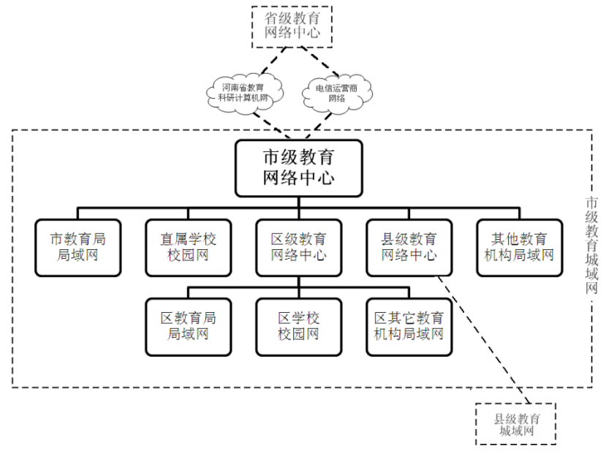

图1 市级教育城域网架构示意图

旗县级教育城域网是指在县域范围内建设的教育城域网，由县级网络中心与辖区学校校园网及其他教育机构的局域网等连接构成。县级教育城域网架构见图2。

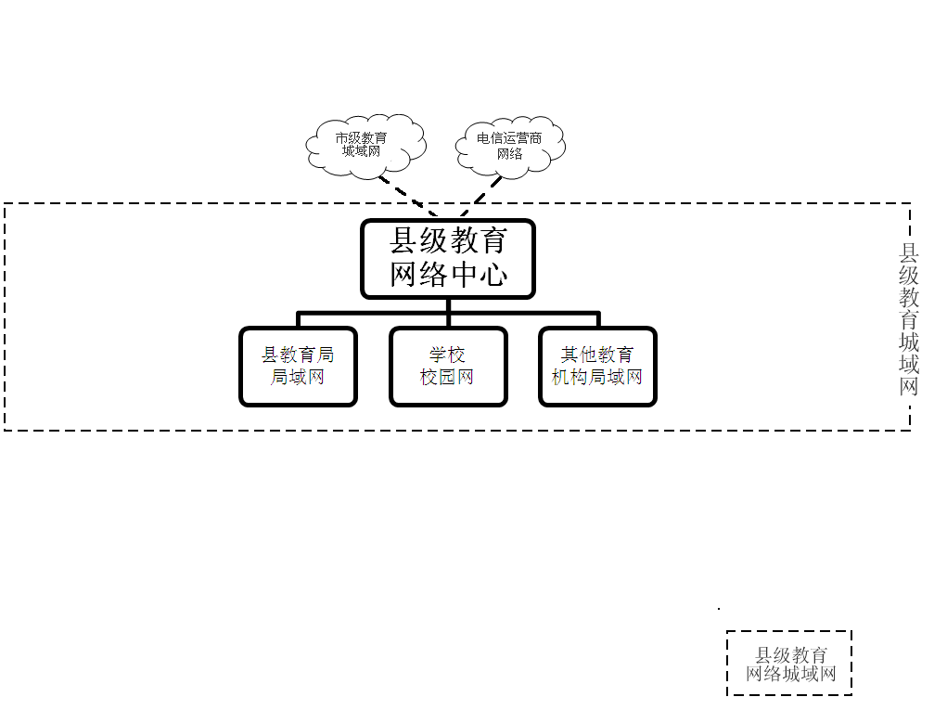

图2 县级教育城域网架构示意图

学校校园网、旗县级教育城域网、市级教育城域网等共同组成了全市教育网络体系。全市教育网络体系架构见图3。

市级教育城域网

临河区城域网

杭后城域网

五原县城域网网

磴口县城域网网

………..

图3 全市教育网络体系架构示意图

（三）功能

教育城域网是一个教育专网，采用大容量光纤传输技术，具有带宽大、速度快、延迟小等特点，可为高带宽教育教学应用提供高质量的网络支持，如同频互动课堂教学、网络互动教研、视频点播（直播）教学、师资视频培训、教育视频会议、远程实时监控等应用；同时可为网上办公、学籍管理、人事管理、招生考试管理、财务管理、办学设施管理等系统提供安全可靠的网络运行环境。

# 第三章、建设目标、原则

（一）建设目标

**第四条** 建设市、县（旗）、校三级教育城域网架构，形成覆盖全市所有学校和其他教育机构的教育专网。

实现全市同频互动、网络教研、网络视频会议、视频监控联网以及与自治区平台的互联互通，实现优质教育资源共建共享，为各种信息化应用提供网络支撑环境。

（二）建设原则

**第五条** 坚持“统筹兼顾、协调发展”的规划原则，各级教育城域网建设要融入全市教育网络体系规划。

旗县区教育局负责本旗县区教育城域网建设和运维，坚持“面向应用，注重实效”的实施原则，从实际需求出发，开发有效应用，增强网络功能，防范“有路无车”、“有车无货”问题的出现；坚持“安全可靠、易于维护”的建设原则，采用先进、成熟的技术和设备，降低建设、运维成本，避免出现性能瓶颈和投资浪费。

# 第四章、建设内容与要求

**第六条** 教育城域网的建设内容主要包括网络中心、传输网络及应用系统等。

（一）网络中心

网络中心是教育城域网的物理核心和应用核心，为教育城域网和各类应用系统提供运行环境和运维保障。其建设内容主要包括机房环境、硬件设备、基础软件等。

1.机房环境

机房环境建设主要指网络中心机房装修及电力、空调、消防、门禁、监控等子系统建设。根据《电子计算机机房设计规范》（ GB50174-92 ），网络中心机房可分为A（容错型）、B （冗余型）、C（基本型）三个级别。根据其重要性，市级网络中心应参照B级及以上标准建设，县级网络中心应参照C级及以上标准建设。网络中心机房环境建设具体要求详见附表1-1。

2.硬件设备

网络中心硬件设备主要包括核心网络设备、网络安全设备、服务器、存储、备份设备、机柜及配套设施等。网络中心主要设备构成示意图见图4，建设具体要求详见附表1-2、1-3。

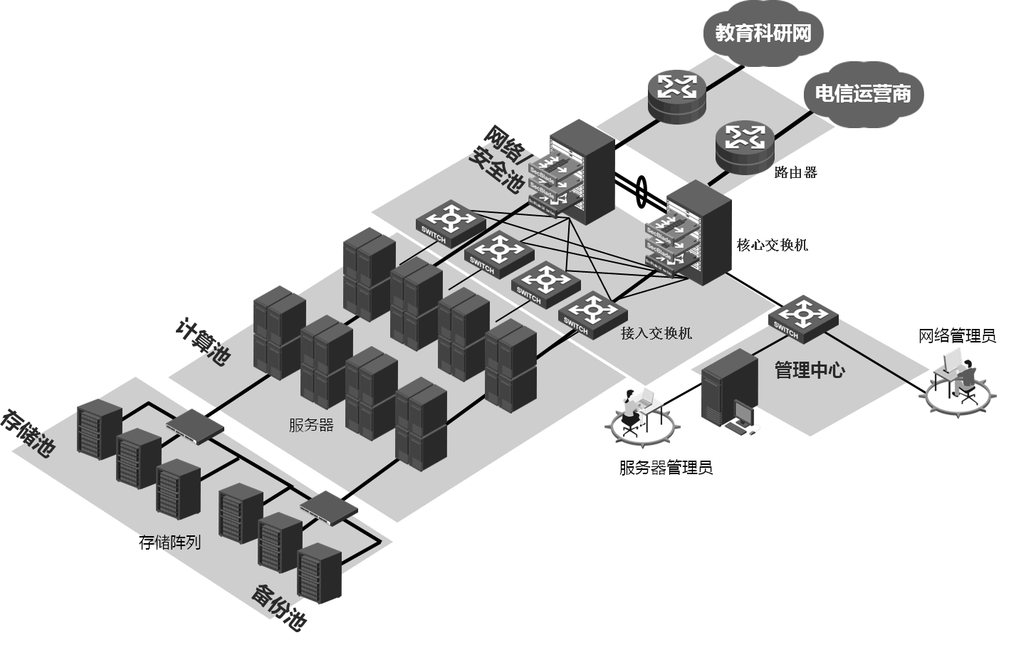

图4 网络中心主要设备构成示意图

3.基础软件

网络中心基础软件主要包括服务器操作系统软件、虚拟化软件、云计算服务管理软件、数据库软件、防病毒软件及网络管理软件等。网络中心基础软件建设要求详见附表1-4。

（二）传输网络

传输网络是指教育城域网中的“信息高速公路”，由网络节点及其相连链路组成。巴彦淖尔市教育城域网采用市、旗县区、学校三级架构体系，旗县区各学校通过千兆链路裸光纤汇聚至旗县区教育局数据中心机房；由旗县区教育中心机房通过千兆链路汇聚至市教育局中心机房，全市各教育单位共同组成教育内网，承载各种网内业务。

**第七条** 市教育局中心机房设备主要有出口路由器、核心交换机、防火墙设备、数据中心防火墙、WEB应用防火墙、网络管理平台、上网行为管理设备、数据审核设备、堡垒机等设备、IPS、负载均衡等。

**第八条** 旗县区教育局中心机房设备主要包括出口路由器、核心交换机、上网行为管理设备和防火墙设备。

**第九条** 学校部署安全交换设备，学校所有的接入交换机设备全部汇聚至这台安全交换出口设备上，后期满足学校网络扩容以及近年来信息化发展的需求。

1.网络结构

教育城域网传输网包括骨干网和接入网。市教育城域网骨干网由市级网络中心、旗县级网络中心、学校网络中心及其相连链路组成；接入网由学校和其他教育机构的局域网及其与上级教育城域网相连的上联链路组成。骨干网、接入网采用树状结构；如图5所示。骨干网和接入网的带宽具体要求见附表2-1。

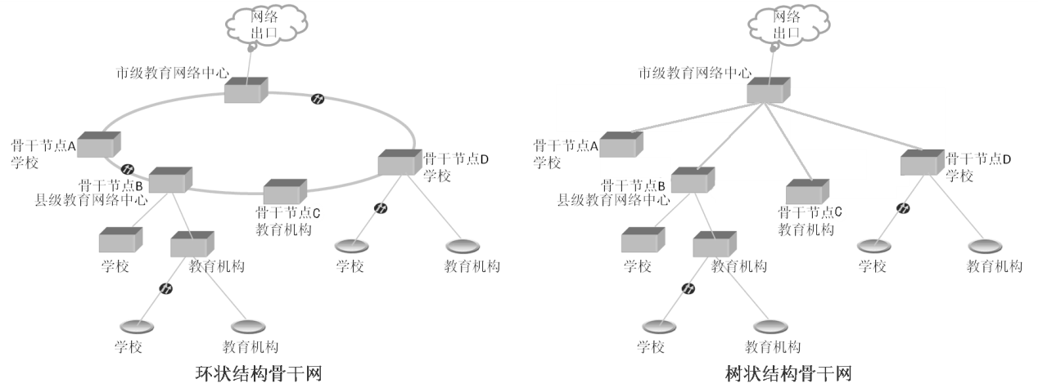

图5 教育城域网拓扑结构示意图

2.网络出口

**第十条** 市级网络中心和各旗县区网络中心分别设置出口，网络运营商出口由各旗县区根据实际情况选择，为本地区各学校提供统一出口，学校不允许私设出口。

具体要求见附表2-2。

市教育局中心机房保留1000M互联网出口，负责接入市教育局和市直学校互联网业务；七个旗县区仍保留原有互联网出口,要求临河区教育局中心机房出口设计5000M以上互联网出口带宽，杭后、五原、前旗分别设计2000M以上互联网出口带宽，中旗、后旗、磴口分别设计1000M以上互联网出口带宽力争使全市各学校互联网应用达到更高水平。

3.IP地址

**第十一条** 教育城域网IP地址由市教育信息中心统一规划分配，各旗县区业务网段按VLAN划分，IP地址规划到所有学校，各上网单位必训遵循统一IP规划。

（三）应用系统

教育城域网应提供面向教育管理、教学教研、师生成长、社会服务等各类应用系统。

**第十二条** 应用系统的建设应遵循“先上后下”原则，即对于国家、自治区、市教育管理公共服务平台和教育资源公共服务平台等上级已建的应用系统，应优先使用，不再重复建设；对于本地特色应用项目，应遵循应用引导、共享共建原则实施。

应用系统的具体建设内容详见附表3。

# 第五章、建设模式

**第十三条** 教育城域网网络中心的建设模式主要有自建模式、托管模式，骨干传输网络的建设模式有租用运营商裸光纤、租用运营商通信信道两种，各地可在满足应用要求的情况下，灵活确定网络建设模式。

（一）网络中心建设模式

教育城域网网络中心的建设模式主要有两种：自建模式、托管模式。

网络中心自建模式是指网络中心机房及全部设施、设备均由教育部门购置自建。

网络中心托管模式是指教育部门不建网络中心机房，而通过将自己的应用服务器、存储设备以机柜托管、主机托管的形式放置在第三方网络中心场地。

各旗县区可根据自身情况选择适当的建设模式。

（二）传输网络建设模式

教育城域网传输网络的建设模式包括：租用运营商裸光纤、租用运营商通信信道两种，各地可根据当地情况自行选择，建议优先选择裸光纤模式。

# 第六章、建设程序

**第十四条** 教育城域网建设是一个系统工程，需要建立规范的流程，控制项目风险，提高项目实施质量，保障教育城域网可持续运行。

教育城域网建设流程，包括规划、实施、培训、验收等阶段。

规划阶段：在进行需求分析、可行性调研的基础上，按照“整体规划、适度超前，应用驱动、模式合理，满足本地，上下互通”的原则进行项目规划设计。规划要经过专家论证，并报上级教育主管部门备案。

实施阶段：按照信息系统建设工程要求，制定实施方案,明确项目实施计划,进行项目结构分解, 完成整体建设过程。形成各类有效文档，包括项目实施日志、各种软件、设备、系统的测试报告、进度质量报告及培训文档、验收文档等。

培训阶段：项目实施后，要对项目使用者进行整体的培训，包含技术培训和应用培训。

验收阶段：由建设方、专家及相关教育主管部门人员组成验收组，根据规划和实施方案，对项目进行全面验收。

# 第七章、保障机制

**第十五条** 教育城域网建设在巴彦淖尔市教育信息化工作领导小组指导下，以市县教育行政部门为主体组织实施。

各地要加强对教育城域网建设的组织领导和跟踪指导,明确承建单位和运维保障部门, 健全网络安全管理措施,设立必要的建设和运维工作经费,确保城域网建设尽快取得实效，确保网络安全稳定运行。

**第十六条** 教育城域网建设情况与年度考核督导评估挂钩。

**第十七条** 本《巴彦淖尔市教育城域网建设规范》由巴彦淖尔市教育信息中心负责解释。

巴彦淖尔市教育局

二0一八年六月二十二日

附录：教育城域网建设参考指标附录：巴彦淖尔市教育城域网建设参考指标

（一）网络中心

**表1-1 教育城域网网络中心机房环境建设要求（自建模式）**

|  |  |  |
| --- | --- | --- |
| **建设项目** | **市级网络中心** | **县级网络中心** |
| 机房面积 | 面积满足设备安装和运维管理需要，并留有冗余，主机房面积≥60M2，运行监控室面积≥20M2，准备间≥20M2，行政管理区≥40M2。 | 主机房面积≥45M2，其他各室按需要设置。 |
| 机房装修 | 1. 机房装修材料应以安全为主，装饰为辅。装修材料应为不燃或难燃，且不易产生灰尘； 2. 顶部应进行防尘、防水处理，采用防火石膏板或微孔铝板吊顶，宜用格栅灯组； 3. 墙面应使用不起尘的可水洗墙面漆； 4. 机房下走线布局应采用抗静电地板，上走线布局时地面需进行无尘处理； 5. 隔断采用不锈钢包框12mm厚防火玻璃； 6. 门窗、墙壁、顶棚、地（楼）面的构造和施工缝隙，均应采取可靠的密闭节能措施； 7. 机房门应采用防火密闭门，宜留有足够防火玻璃的观察口； 8. 主机房不宜设置外窗，当主机房设有外窗时，应采用双层固定窗。 | 要求相同 |
| 电气  子系统 | 1.供电总容量应为设备系统总容量的1.4～2.0倍。UPS供电不低于8小时（配有发电机的不小于2小时）；  2.防雷按照 IEC 标准进行安全的二级配合保护，配电柜安装浪涌保护器。机房内所有金属设备、管线、地板均应做接地保护，接地电阻小于1Ω。 | 要求相同 |
| 空调  子系统 | 主机房应设置精密空调或商用空调，安装新风系统。  室内温度保持在 20℃-25℃，相对湿度保持在 45%-65%之间。 | 要求相同 |
| 安全消防  子系统 | 1.设置门禁，安装摄像头、机房报警系统，对进出人员进行授权管理。做到监控无死角，对机房进行实时监控录像；  2. IDC机房的耐火等级不应低于二级，配备洁净气体灭火系统，灭火剂不应对电子信息设备造成污渍损害。 | 要求相同 |
| 环境监控  子系统 | 对机房的温湿度、消防、UPS主机、精密空调、配电、漏水等子系统进行全面集中监控准确定位。具有本地声音报警、短信告警功能，支持实时显示、智能查询、报表、存储功能，支持远程访问。 | 可选 |
| 综合布线  子系统 | 1.宜采用六类及以上布线系统；  2.综合布线系统应做到与强电分离，桥架接地良好；  3.机房内的所有电缆、光缆、配线设备等均应给定标签和布线图；  4.机房内主配线架应有一定数量的光纤、双绞线跳线与支持区配线架相连，以方便对机房内各台主机的操作及管理；  5.机柜规格应统一，网络设备和服务器设备分开放置到不同的机柜；  6.配备KVM系统,具备对所有服务器的集中操作、智能切换控制等功能。 | 要求相同 |

注：上表为自建模式下市、县两级教育城域网的建设要求。采用托管、租用等模式建设时，其网络中心等级和传输网络标准不应低于自建模式的同类要求，下同。

**表1-2 教育城域网网络中心网络设备配备要求（自建模式）**

|  |  |  |
| --- | --- | --- |
| 建设项目 | 市级网络中心 | 县级网络中心 |
| *互联网边界  路由器 | 配备万兆电信级模块化路由器。支持VPN，支持SNMP协议，支持IPv6；转发性能根据需要计算配置，并留有余量。 | 配备千兆路由器 |
| 互联网边界  防火墙 | 配备万兆防火墙。支持IPv6；具备行为管理和审计功能 | 配备千兆防火墙 |
| 核心交换机 | 三层及以上电信级模块化交换机。交换容量≥网内计算机总数*0.2Gbps，满足全网百兆以上桌面接入交换。配备千兆/万兆光口、电口，冗余主控板，冗余电源。 | 配备千兆三层核心交换机 |
| 汇聚交换机 | 三层万兆交换机。支持远程访问控制、安全管理，支持IPv6，支持VLAN划分和组播功能，千兆光口≥24个，千兆电口≥24个，交换容量满足下联设备千兆互联需要，配备冗余电源。 | 三层千兆交换机 |
| 接入交换机 | 三层千兆交换机。交换容量≥网内计算机总数*0.2Gbps，满足全网百兆以上桌面接入交换。 | 智能交换机 |
| *负载均衡设备 | 吞吐量 1Gbps, TCP并发会话数、七层协议 处理能力满足网络设备或服务器负载均衡要求 | 选配 |
| *缓存设备 | 最大承载流量HTTP小包处理能力≥1Gbps | 选配 |
| *入侵检测设备 | 支持入侵检测、网络管理、网络监控功能，具备宽带高速网络实时入侵检测技术 | 选配 |

注：*为选配。

**表1-3 教育城域网网络中心服务器、存储设备配备要求（自建模式）**

|  |  |  |
| --- | --- | --- |
| 建设项目 | 市级网络中心 | 县级网络中心 |
| WEB、应用  服务器 | CPU：4核以上，内存≥32GB，支持虚拟化技术，千兆以太网口≥2个。 | 要求相同 |
| 数据库服务器 | CPU：2路8核以上，内存≥32GB，支持RAID，千兆以太网口≥2个。 | 要求相同 |
| 认证系统、管理服务器 | CPU：4核以上，内存≥32GB，支持虚拟化技术，千兆以太网口≥2个。 | 要求相同 |
| 存储、备份设备 | 根据业务需要确定存储容量，最小存储容量≥24TB | 最小存储容量≥12TB |

**表1-4 教育城域网网络中心基础软件配备要求（自建模式）**

|  |  |  |
| --- | --- | --- |
| 建设项目 | 市级网络中心 | 县级网络中心 |
| 操作系统 | LINUX或WINDOWS SREVER 等 | 要求相同 |
| 数据库系统 | 根据应用选择使用SQL SERVER或MySQL等 | 要求相同 |
| 服务器软件 | 虚拟化软件、云计算服务管理软件等 | 要求相同 |
| 网络管理软件 | 用于网络、计算、存储系统的管理 | 要求相同 |
| 安全软件 | 安全审计软件、防病毒软件等 | 要求相同 |

（二）传输网络

**表2-1 教育城域网传输网络（内网）带宽要求**

|  |  |  |
| --- | --- | --- |
| 建设项目 | 市级网络中心 | 县级网络中心 |
| 传输网络  带宽 | 骨干网带宽：采用光纤组网时≥1Gbps。  接入网带宽：学校到教育城域网采用光纤接入时，学校师生人数≥1200人，接入带宽1Gbps；学校师生人数在300人—1200人，接入带宽≥500Mbps；学校师生人数≤300人，接入带宽≥100Mbps。 | 要求相同 |

**表2-2 教育城域网网络中心互联网统一出口带宽要求**

|  |  |  |
| --- | --- | --- |
| 建设项目 | 市县级网络中心 | |
| 互联网  出口带宽 | 巴彦淖尔市教育局 | 1000M |
| 临河区 | 5000M |
| 杭锦后旗 | 2000M |
| 乌拉特前旗 | 2000M |
| 五原县 | 2000M |
| 乌拉特中旗 | 1000M |
| 乌拉特后旗 | 1000M |
| 磴口县 | 1000M |

（三）应用系统

**表3 教育城域网应用系统建设要求**

|  |  |
| --- | --- |
| 建设项目 | 建设内容 |
| 教育门户网站 | 建设基于统一信息门户架构的教育局门户网站系统和综合门户站群支撑平台，提供信息发布和查询、政务公开、业务审批和办理、互动交流等功能。 |
| 教育资源公共服务平台 | 建立资源公共服务平台，集成国家、自治区、市、县、校及社会等教育教学资源，提供教育教学应用、个人空间、在线培训、在线辅导、视频培训（会议）、家校互动等服务，为“优质资源班班通”和“网络学习空间人人通”提供支撑。教学资源包括学科资源、题库组卷、电子期刊、数字图书等；教学应用包括教研备课、同频互动课堂、视频点播（直播）、仿真实验等；个人空间包括教师空间、学生空间、班级空间、学校空间等。 |
| 教育管理公共服务平台 | 接入、应用国家、自治区教育管理公共服务平台，包括学生学籍管理系统、教师人事管理系统、招生考试管理系统、教师专业成长系统、学生综合素质评价系统、办学设施管理系统、工资财务管理系统等。 |
| 其它 | 建立其他信息化应用系统，满足本地特色化应用。包括电子邮件系统、安防监控系统、校园一卡通系统、应急指挥系统、互联网舆情监测系统、电子阅卷系统及即时消息系统、论坛、博客等。 |

注：1.上级已统一部署的平台（云平台），应优先使用，不再重复建设。2.教育城域网多项应用系统的开发与部署，应严格遵循统一身份认证、单点登录的原则，防范产生新的信息孤岛。